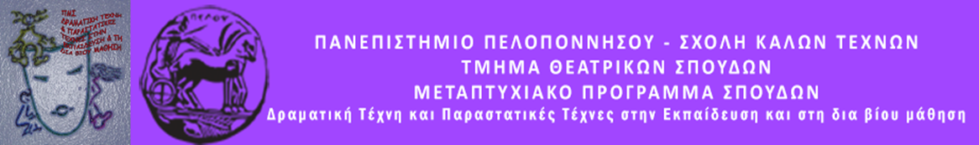
ΠΑΝΕΠΙΣΤΗΜΙΟ ΠΕΛΟΠΟΝΝΗΣΟΥ
ΣΧΟΛΗ ΚΑΛΩΝ ΤΕΧΝΩΝ
ΤΜΗΜΑ ΘΕΑΤΡΙΚΩΝ ΣΠΟΥΔΩΝ
Βασιλέως Κωνσταντίνου 21 & Τερζάκη
211 00 ΝΑΥΠΛΙΟ
Τηλ.:27520 96127, 129
fax: 27520 96128
Ιστοσελίδα: http://ts.uop.gr/tsdie
e-mail: tsdie@uop.gr
tmima_theatrikon_spoudon@uop.gr

ΠΡΟΓΡΑΜΜΑ ΜΕΤΑΠΤΥΧΙΑΚΩΝ ΣΠΟΥΔΩΝ
«Δραματική Τέχνη και Παραστατικές Τέχνες στην Εκπαίδευση και Δια Βίου Μάθηση – MA in Drama and Performing Arts in Education and Lifelong Learning» (ΠΜΣ – ΔΡΑ.ΤΕ.Π.Τ.Ε.)

Δελτίο τύπου
Θεατροπαιδαγωγικό εργαστήρι γραφής για ενήλικες

«Μικρές απώλειες της ζωής ή χάνοντας εσένα χάνω ολόκληρο τον κόσμο…»

24 Μαρτίου 2016, ώρα 18:00

Αίθουσα εκδηλώσεων Σχολής Επαγγελματικής Κατάρτισης Επιδαύρου (κλειστή ομάδα)

Απώλεια βάρους. Απώλεια αστυνομικής ταυτότητας. Απώλεια μνήμης. Απώλεια αισθήσεων. Απώλεια ενσήμων ΙΚΑ. Απώλεια χρόνου. Απώλεια ιθαγένειας. Απώλεια ισορροπίας. Απώλεια ακοής. Απώλεια θερμοκρασίας. Απώλεια δύναμης. Απώλεια κάρτας τράπεζας. Απώλεια νερού ψυγείου αυτοκινήτου. Απώλεια ύπνου. Απώλεια τίτλου. Απώλεια κλειδιών. Απώλεια χρημάτων. Απώλεια βαλίτσας.
Την Πέμπτη 24 Μαρτίου 2016 και ώρα 18:00, το Μεταπτυχιακό Πρόγραμμα Σπουδών του Τμήματος Θεατρικών Σπουδών του Πανεπιστημίου Πελοποννήσου θα πραγματοποιήσει θεατροπαιδαγωγικό πρόγραμμα γραφής για ενήλικες, στην αίθουσα εκδηλώσεων της Σχολής Επαγγελματικής Κατάρτισης Επιδαύρου.

Στην αρχή, μια ενδοσκόπηση σε απώλειες κάθε είδους, πολλές φορές αστείες ή ανεξήγητες σε άλλους. Κι έπειτα, ένα κείμενο – εξομολόγηση με τόπο προορισμού το Πρώτο Πανελλήνιο Συμπόσιο Συν-γραφής. Χωρίς κανόνες. Μπορεί να απευθύνται σε όποιον/ό,τι έχει χάσει ο καθένας ή σε όποιον/ό,τι δε θα ήθελε να χάσει.

Το πρόγραμμα στοχεύει στην αναγνώριση του συναισθήματος που προκύπτει όταν χάνουμε κάτι. Μεταχηματίζουμε δημιουργικά την απώλεια μέσω τεχνικών και ασκήσεων της Δραματικής Τέχνης σε συνδυασμό με ασκήσεις γραφής. Θα γνωρίσουμε καλύτερα τους εαυτούς μας, θα απολαύσουμε τη διαδικασία, θα καλλιεργήσουμε την ενσυναίσθηση μας και θα ανακαλύψουμε ότι οι ιστορίες μας μοιάζουν γιατί η βάση των αναγκών μας είναι κοινή.

«Γιατί, ό,τι δε σε σκοτώνει σε κάνει πιο δυνατό»
Νίτσε

Την ομάδα εμψυχώνουν οι μεταπτυχιακές φοιτήτριες
Αθανασία Αλτάνη και Βάσω Προκοπίου

Η Διευθύντρια του ΠΜΣ

Καθηγήτρια Άλκηστις Κοντογιάννη

